PRACOVNÍ LIST: PŘÍRODOVĚDA

ČLOVĚK V PŘÍRODĚ

Jméno: ____________ Třída: _________ Datum: __________

- Přiřaď pojmy k obrázku:

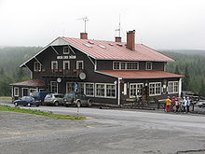 ŽIVÁ PŘÍRODA

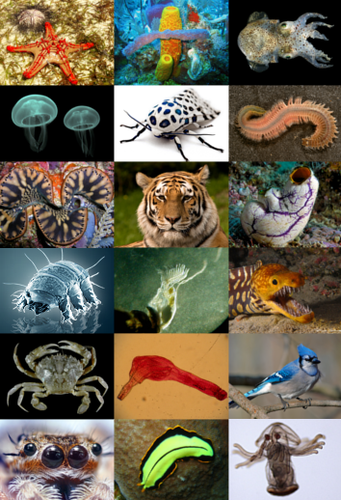 NEŽIVÁ PŘÍRODA

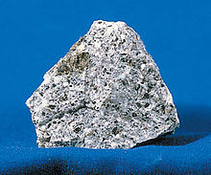 LIDSKÝ VÝTVOR

- Doplň nedokončené věty:

- Přírodu dělíme na ______________ a _____________.
- Součástí neživé přírody je __________, __________, __________, ___________, ___________, ___________ a _____________.
- Do živé přírody patří: __________, __________, _________, ___________.
- Vypiš alespoň 3 lidské výtvory: __________, ___________ a _____________.
- Základní podmínky života na Zemi jsou: _____________, ____________, ___________, ____________ a ____________.
- Vzduch je ___________ plyn.
- Ze vzduchu využívají živé organizmy ____________.
- Vydechujeme ___________ ____________.
- Teplo a světlo získáváme ze ____________.

- Z obrázku vypiš přírodniny a lidské výtvory:

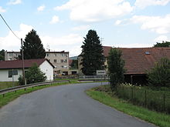

Přírodniny: ____________________________________________________________________________________________________________

Lidské výtvory: ____________________________________________________________________________________________________________
Pro učitele: PRACOVNÍ LIST: PŘÍRODOVĚDA

ČLOVĚK V PŘÍRODĚ

- Přiřaď pojmy k obrázku:

LIDSKÝ VÝTVOR

ŽIVÁ PŘÍRODA NEŽIVÁ PŘÍRODA

- Doplň nedokončené věty:

- Přírodu dělíme na živou a neživou.
- Součástí neživé přírody je vzduch, voda, půda, nerosty a horniny, světlo a teplo.
- Do živé přírody patří: rostliny, houby, živočichové, člověk.
- Vypiš alespoň 3 lidské výtvory: dům, kolo, autobus.
- Základní podmínky života na Zemi jsou: vzduch, voda, živiny, teplo a světlo.
- Vzduch je bezbarvý plyn.
- Ze vzduchu využívají živé organizmy kyslík.
- Vydechujeme oxid uhličitý.
- Teplo a světlo získáváme ze Slunce.

- Z obrázku vypiš přírodniny a lidské výtvory:

Přírodniny: stromy, tráva, keř

Lidské výtvory: domy, značka, plot, stožár, dráty, svodidla

